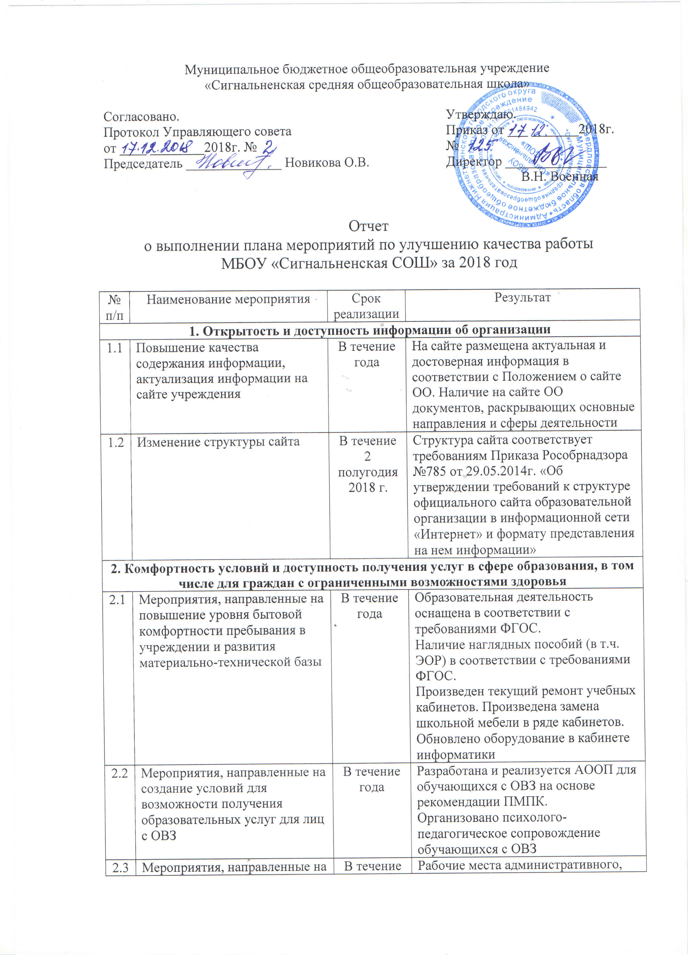
2.3 | персонала ОО |  | вспомогательного персонала оснащены необходимым оборудованием.  Эффективная работа первичной профсоюзной организации.  Наличие утвержденного коллективного договора
3. Доброжелательность, вежливость и компетентность работников ОО
3.1 | Мероприятия по обеспечению и созданию условий для психологической безопасности и комфортности в ОО, установление взаимоотношений педагогических работников с обучающимися | В течение года | Выполнение плана аттестации и повышение квалификации педагогических работников.  Организовано методическое сопровождение деятельности молодых педагогов через наставничество.  Сформированы творческие группы педагогов для решения актуальных вопросов образовательной деятельности.  Отсутствие конфликтных ситуаций
4.Результативность деятельности ОО
4.1 | Мероприятия, направленные на реализацию образовательных программ в соответствии с ФГОС | В течение года | Сохраняются стабильные показатели успеваемости.  Проводятся олимпиады, конкурсы, направленные на развитие творческого потенциала обучающихся.  Доля обучающихся, вовлеченных в проектную деятельность, составила 46%

